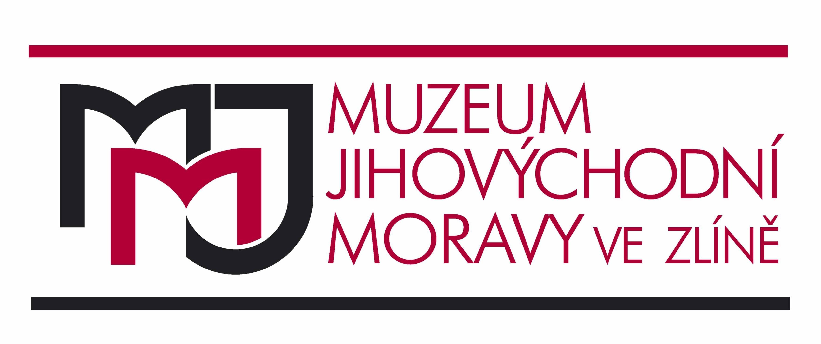

**Objednávka**

**číslo 24/2024**

Schváleno předběžnou finanční kontrolou žádanky č. 451,

za příkazce xxx dne 01.02.2024, za správce rozpočtu xxx dne 05.02.2024

**Dodavatel: Odběratel:**

|  |  |
| --- | --- |
| **MNO spol. s r.o.**  Náves 57, 76001 Zlín  IČ: 60709677 DIČ: CZ60709677 | **Muzeum jihovýchodní Moravy ve Zlíně, příspěvková organizace**  Vavrečkova 7040, 760 01 Zlín  IČ: 00089982, DIČ: neplátce |
| **1) Specifikace zboží/služby** | Oprava omítek a stropní konstrukce Otrokovice místnost kuchyňky (počet: 1), Cena za j.: 98000 Kč.  Cena dle cenové nabídky. |
| **2) Místo dodaní** | Středisko konzervátorské pracoviště Otrokovice, Jiráskova 1338, 76502 Otrokovice |
| **3) Datum dodaní** | 29.3.2024 |
| **4) Cena** | 97 605,13,- Kč včetně DPH  80 665,40,- Kč bez DPH  21 % |
| **5) Splatnost faktury, zbůsob úhrady** | 30 dnů, Převodem |
| **6) Kontaktní osoba** | xxx, xxx, xxx |

Ve Zlíně dne 08.02.2024

|  |  |
| --- | --- |
| .........................................  Vystavil: xxx | .........................................  Schválil: xxx |

*Akceptací objednávky dodavatel zároveň bere na vědomí, že odběratel je povinným subjektem dle zákona o registru smluv č. 340/2015 Sb. Akceptovaná objednávka s hodnotou předmětu nad 50.000 Kč bez DPH bude odběratelem zvěřejněna v registru smluv s platnou legislativou.*

Objednávku akceptuji.

.........................................

V ...................................... Dne ..................

Podpis dodavatele